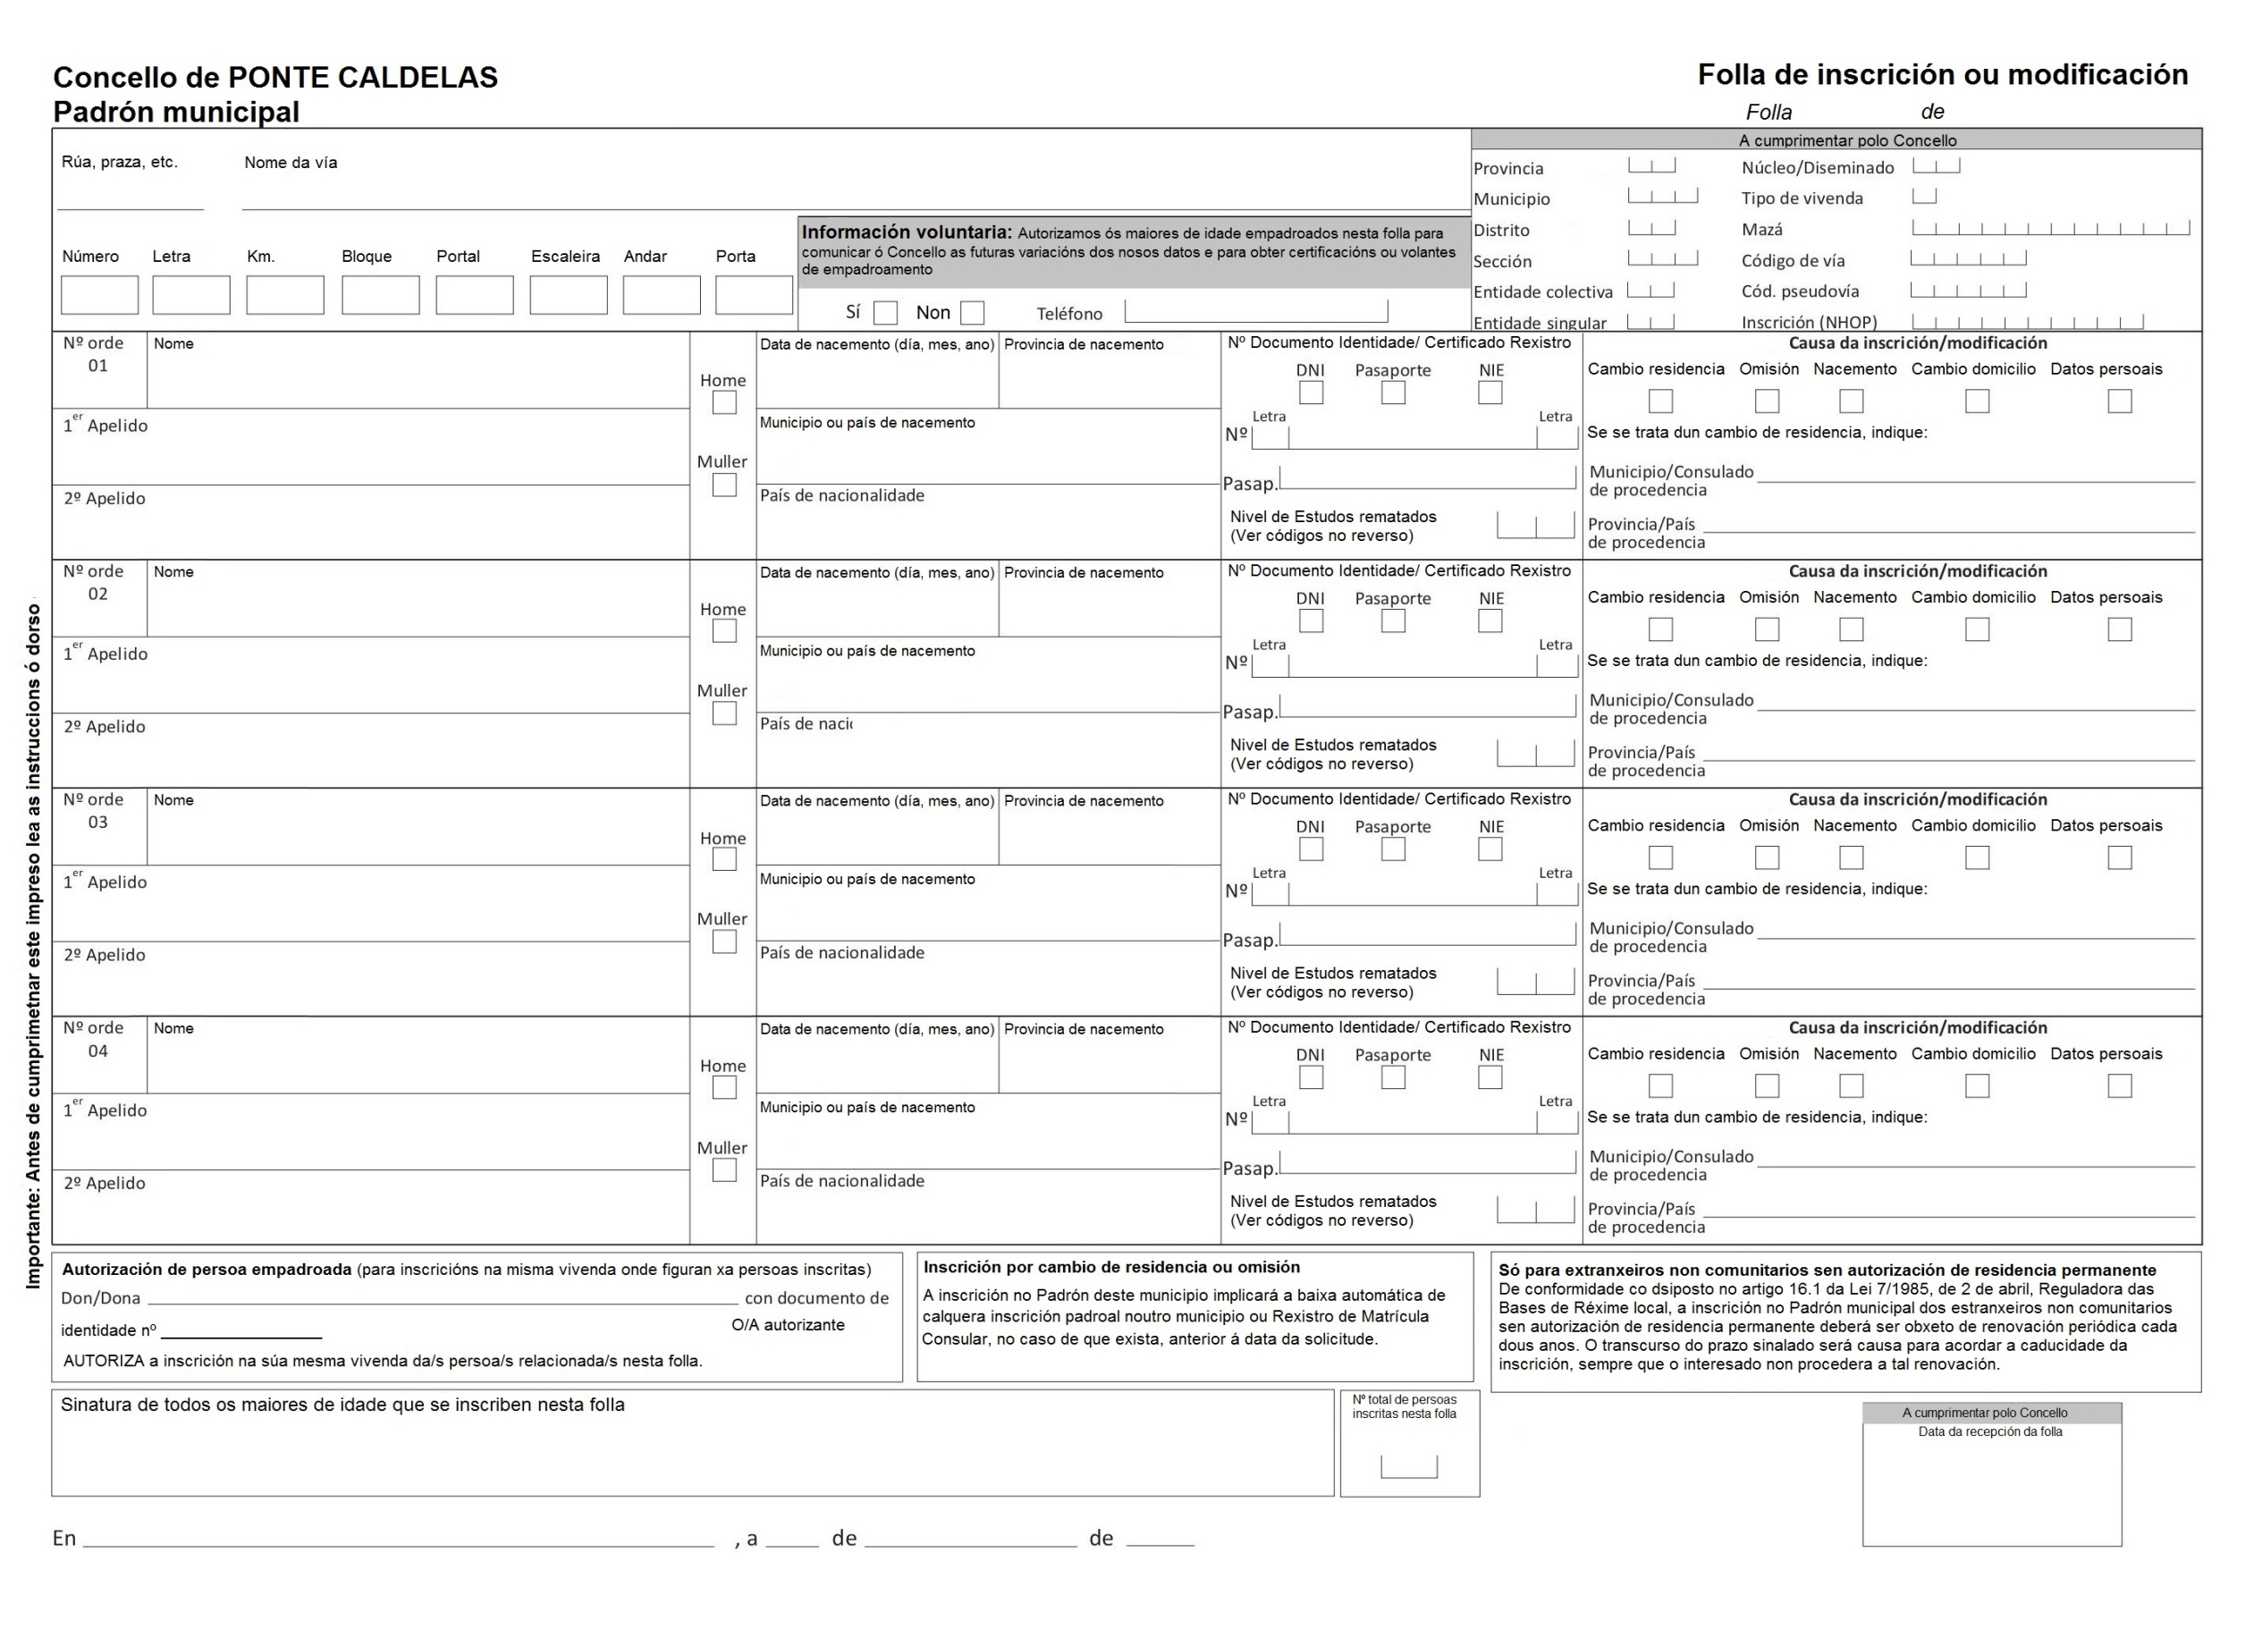

**Normativa legal**

Lei 7/1985 de 2 de abril, Reguladora das Bases de Réxime Local e Regulamento de Poboación e Demarcación Territorial das Entidades Locais aprobado polo Real Decreto 1690/1986 de 11 de xullo.

Toda persoa que viva en España está **obrigada a inscribirse no Padrón do municipio onde reside habitualmente.** Quenes vivan en máis dun municipio se inscribirán no que residan durante máis tempo ó ano.

O Padrón municipal é o rexistro administrativo onde constan os veciños do municipio. Os seus datos constitúen proba da residencia no municipio e do domicilio habitual no mesmo e son utilizados para a actualización do Censo Electoral.

Os veciños deben comunicar as variacións nos seus datos de inscrición, especialmente os **cambios de domicilio** dentro do termo municipal.

Os **menos de idade non emancipados** e os maiores incapacitados deben figurar empadroados cos pais que teñan a súa garda ou custodia ou, no seu defecto, cos seus representantes legais, salvo autorización por escrito deste para residir noutro domicilio.

O prazo máximo para resolver o empadroamento é de tes meses a partir da solicitude, segundo o establecido no artigo 42.3 da Lei 30/1992, de 26 de novembro, de Réxime Xurídico das Administracións Públicas e do Procedemento Administrativo Común.

**INFORMACIÓN SOBRE PROTECCIÓN DE DATOS PERSOAIS (RXPD 2016/679 e LOPDGDD 3/2018)**

**RESPONSABLE DO TRATAMENTO:** CONCELLO DE PONTE CALDELAS;

**FINALIDADES DO TRATAMENTO:** A xestión da súa solicitude e a tramitación administrativa que no seu caso se poida derivar da mesma;

**LEXITIMACIÓN PARA O TRATAMENTO:** O cumprimento dunha tarefa en interese público ou o exercicio de poderes públicos, segundo o artigo 6.1,e) do RXPD. Consentimento das persoas interesadas, cando corresponda (artigo 6.1,a do RXPD);

**DESTINATARIOS DOS DATOS:** As Administracións Públicas no exercicio das súas competencias, cando sexa necesario para a xestión da súa solicitude.;

**PRAZO DE CONSERVACIÓN**: Os datos proporcinados conservaranse durante o tempo necesario para cumprir coas obrigas legais do Responsable;

**EXERCICIO DE DEREITOS:** As persoas interesadas poderán solicitar o acceso, rectificación ou supresión dos seus datos, así como exercitar outros dereitos ou retirar no seu caso o consentimento outorgado a través da sede electrónica, no enderezo Avda. de Galicia, nº 17, 36820 Ponte Caldelas, Pontevedra ou enviando un correo electrónico a [dpd@pontecaldelas.org](mailto:dpd@pontecaldelas.org);

**CONTACTO DELEGADO DE PROTECCIÓN DE DATOS E INFORMACIÓN ADICIONAL:** [dpd@pontecaldelas.org](mailto:dpd@pontecaldelas.org)

**Códigos de Nivel de Estudos**

00. Se consignará este código para menores de 16 anos.

11. Non sabe ler nin escribir.

21. Sen estudos.

22. Ensinanza primaria incompleta. Cinco curso de EXB ou equivalente ou Certificado de Escolaridade ou equivalente.

31. Bacharelato Elemental. Graduado Escolar. EXB completa. Primaria completa. ESO.

32. Formación Profesional de Primeiro Grao. Formación Profesional de Grao Medio. Oficialía industrial.

41. Formación Profesional de Segundo Grao. Formación Profesional de Grao Superior. Mestría industrial.

42. Bacharelato superior. BUP. Bacharelato LOXSE.

43. Outras titulacións medias (Auxiliar de clínica, Secretariado, Programador de informática, Auxiliar de voo, Diplomado en artes e oficios, etc.).

44. Diplomados en Escolas Universitarias (Empresariais, Profesorado de EXB, ATS e similares).

45. Arquitecto ou Enxeñeiro Técnico.

46. Licenciado Universitario. Arquitecto ou Enxeñeiro Superior. Grado Universitario.

47.Titulados de Estudos Superiores non Universitarios.

48. Doutorado e Estudos de postgrao ou especialización para Licenciados. Máster universitario.

**Documentación a presentar para realizar a inscrición/modificación**

**Folla padroal cumprimentada e asinada.**

**Documentación acreditativa de identidade:**

Españois: DNI (obrigatorio para maiores de 14 anos) ou Libro de Familia ou Certificado de nacemento para menores de 14 anos que non dispoñan de DNI.

Estranxeiros (maiores de idade, menores nados no estranxeiro e menos nados en España con máis de 3 meses):

- Cidadáns de Estados membros da Unión Europea, Islandia, Liechtenstein, Noruega e Suíza: Certificado de Rexistro de Cidadán da Unión, no que consta o Número de Identidade de Estranxeiro (NIE), xunto co documento acreditativo de identidade ou pasaporte expedido polas autoridades do seu país.

- Resto: Tarxeta de identidade de estranxeiro expedida polas autoridades españolas, na que consta o Número de Identidade de Estranxeiro (NIE) ou, no seu defecto, pasaporte expedido polas autoridades do seu país.

Estranxeiros menos nados en España con menos de 3 meses:

Libros de Familia ou Certificado de nacemento expedido por autoridades españolas, en caso de que non dispoñan dun documento de identificación.

**Os documentos de identificación deben estar en vigor.**

**Documentación acreditativa de representación de menores incapacitados.**

Menores non emancipados: Libro de Familia ou Certificado de nacemento. En casos de separación ou divorcio, a resolución xudicial que acredite a súa garda en custodia.

Cando se solicite a inscrición dun menor cun só dos seus proxenitores, se debe presentar a autorización do outro para o empadroamento ou, no seu defecto, declaración responsable asinada polo que realiza a solicitude de ter a garda e custodia do menor e capacidade legal suficiente para facer a inscrición, segundo o modelo subministrado polo Concello.

Incapacitados: Resolución xudicial que acredite a representación legal.

**Documentación acreditativa do domicilio**

- Título de propiedade (Escritura, contrato de compravenda, Nota do Rexistro…).

- Contrato vixente de arrendamento de vivenda para uso de residencia habitual acompañado do último recibo de aluguer.

- No caso de Autorización de persoa empadroada: título acreditativo de posesión efectiva da vivenda (propiedade, aluguer…) a nome da mesma.

Cando se cumprimente ou presenten autorizacións se acompañarán fotocopias dos documentos de identidade dos autorizantes.

**Instrucións para cumprimentar a folla**

Escriba en letras maiúsculas, indicando con claridade todos os datos que corresponden a cada unha das persoas que se inscriben na folla.

- O nome e os apelidos se transcribirán do mesmo modo que figure no seu documento de identidade.

- Para a cumprimentación do Nivel de Estudos terminados se consignará o certificado ou título escolar ou académico que se posúa mediante o código correspondente da táboa de Códigos de Nivel de Estudos.

- Cumprimente a causa da inscrición/modificación:

1. Se se solicita a inscrición por traslado de residencia, marque cun xe (X) a cuadrícula “Cambio de Residencia”, e indique a provincia e o municipio de procedencia. Se procede do estranxeiro, indique o país e, no seu caso, o consulado español onde estaba inscrito.

2. Se se trata da inscrición dunha persoa que non estivera empadroada ou que descoñecera o municipio da súa anterior inscrición padroal, marque cun xe (X) a cuadrícula “Nacemento”.

3. Para a inscrición de recén nados, marque cun xe (X) a cuadrícula “Nacemento”.

4. No caso de cambio de domicilio dentro deste municipio, marque cun xe (X) a cuadrícula “Cambio de domicilio”.

5. Se se modifica algún dos datos persoais da inscrición marque cun xe (X) a cuadrícula “Datos persoais”.

- **Autorización de persoa empadroada.** Este apartado se cumprimentará cando na vivenda figuren outras persoas empadroadas. A autorización deberá asinarse por algunha persoa maior de idade inscrita que dispoña de título acreditativo da posesión efectiva da vivenda (propiedade, aluguer…).

- **A folla debe ser asinada por todas as persoas maiores de idade inscritas na mesma.**

- Encha a cuadrícula “Número total de persoas inscritas nesta folla” para garantir a inalterabilidade dos espazos que puideran quedar en branco.

- Se ten algunha dúbida, consulte no Concello.

- AVISO IMPORTANTE: A FALSEDADE NOS DATOS DECLARADOS PODER SE CONSTITUTIVA DE DELITO.